HST210 – Detalhar Julgamento 2ª Instância do Pedido de Impugnação de Resultado de Eleição - Profissional

<Nome do Produto>Sistema Processo Eleitoral

<Nome do cliente>CAU

**Revisões do Documento**

|  |  |  |  |
| --- | --- | --- | --- |
| **Revisão** | **Data** | **Lista de Autores** | **Observações** |
| 1.0 | 17/08/2020 | Flávia Monteiro | Em atendimento a OS1756 Sprint 06:  - Inclusão da funcionalidade. |
|  |  |  |  |

**Sumário**

HST209 – Detalhar Julgamento 2ª Instância do Pedido de Impugnação de Resultado de Eleição - Corporativo 4

COMO 4

QUERO 4

PARA 4

PROTÓTIPO 4

CRITÉRIOS DE ACEITE 6

INFORMAÇÕES COMPLEMENTARES 7

# HST210 – Detalhar Julgamento 2ª Instância do Pedido de Impugnação de Resultado de Eleição - Profissional

## COMO

PO

## QUERO

Incluir funcionalidade

## PARA

Visualizar os dados do julgamento em 2ª Instancia.

## PROTÓTIPO

1. Apresentação da aba “Julgamento 2ª Instancia”

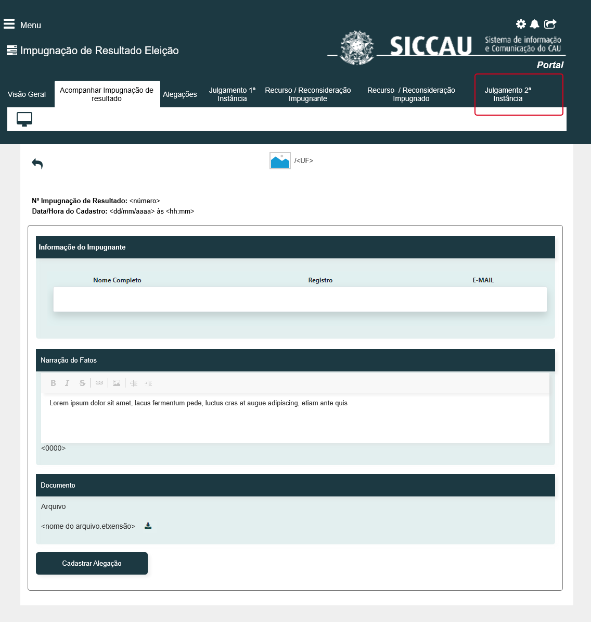

1. Dados recuperados e apresentados do julgamento em 2ª instancia

Observação: A fonte, a cor da fonte e a disposição dos campos são meramente ilustrativos. Deve ser mantido o padrão criado no início do projeto “Eleitoral”, exceto o que estiver especificado na história



|  |  |  |  |  |  |
| --- | --- | --- | --- | --- | --- |
| Campos | | | | | |
| **Nome** | **Descrição** | **Tipo** | **Valores Válidos** | **Formato** | **Restrições** |
| * Manter cores, fontes e outros padrões atuais do sistema inalterados. | | | | | |
|  | Apresenta a imagem do Estado de impugnação de resultado. | * Imagem | - | - | * Campo obrigatório * Campo não editável. * Dado recuperado do cadastro de impugnação de resultado de eleição. |
| <UF> | Apresenta a UF que recebeu o pedido de impugnação de resultado. | * Alfanumérico | - | - | * Campo obrigatório. * Campo não editável. * Dado recuperado do cadastro de impugnação de resultado de eleição. |
| Julgamento do Pedido de Impugnação Resultado - 2ª instância | Apresenta o título da funcionalidade. | * Texto | - | - | * Campo obrigatório. * Não editável. |
| <Imagem> | Apresenta imagem de acordo com o tipo de julgamento. | * Imagem | - | - | * A imagem é apresentada no canto superior direito. * Caso o tipo e julgamento seja “Procedente”, então a imagem é apresentada na cor “Verde”. * Caso o tipo e julgamento seja “Improcedente”, então a imagem deve ser apresentada na cor “Vermelha”. |
| <julgamento> | Apresenta o tipo de julgamento. | * Alfanumérico | - | - | * O tipo de julgamento é apresentado sob a imagem apresentada no canto superior direito. * Caso o tipo e julgamento seja “Procedente”, então o texto é apresentada na cor “Verde” e a informação do campo deve ser ”Procedente”. * Caso o tipo e julgamento seja “Improcedente”, então o texto é apresentada na cor “Vermelha” e a informação do campo deve ser ”Improcedente”. |
| Nº do Pedido de Impugnação de Resultado | Apresenta o número do pedido de impugnação de resultado, vinculado ao julgamento. | * Numérico | - | - | * Campo obrigatório. * Não editável. * Campo recuperado do cadastro de pedido de impugnação. |
| Descrição do Julgamento | Permite informar a descrição do julgamento. | * Alfanumérico | - | - | * Campo obrigatório. * Passível de editável. |
| <nome do arquivo.pdf> | Apresenta o nome do arquivo anexado. | * Texto | - | - | * Campo obrigatório. * Campo não editável. |
| Comandos | | | | | |
|  | Quando acionado, realiza o download do arquivo anexado. | * Imagem | * Hiperlynk | Não se aplica | * A imagem é apresentada somente se um arquivo for selecionado. |

## CRITÉRIOS DE ACEITE

1. **Premissa:**
   1. Somente arquiteto e urbanista responsável por chapa/IES tem permissão para visualizar os dados do julgamento em 2ª instancia.
   2. A funcionalidade é apresentada após acionar a aba “Julgamento 2ª Instancia”.
   3. É necessário ter julgamento em 2ª instancia cadastrado.
2. **Regras Gerais:**
   1. Regra para apresentação da aba “Julgamento 2ª Instancia”:
   2. A aba é apresentada somente se houver julgamento em 2ª instancia cadastrado.
   3. Regra negocial 01 – Ao finalizar o período de vigência da atividade 6.6, se o julgamento em 2ª instancia não tiver sido cadastrado, a aba “Julgamento 2ª Instância” não deve ser apresentada.

## INFORMAÇÕES COMPLEMENTARES

História relacionada:

*Eleitoral_HST208_Cadastrar_Julgamento_2_Instancia_Pedido_Impugnacao_Resultado_CORP.*